Рішення отримано за допомогою схеми Моісеєва.

Розіб’ємо час задачі на 20 проміжків та побудуємо сітку по змінній x, кожна шкала якої розподілена від -3 до 3, окрім крайніх шкал сітки, як представляють собою точки умови краєвої задачі.

Обмеження буде по модулю менше рівне 3.

Побудова сітки:

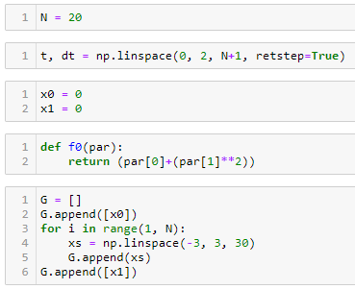

Поєднання сітки елементарними операціями:

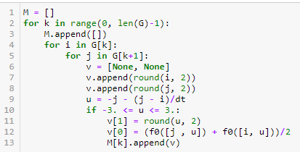

Пошук мінімального шляху:

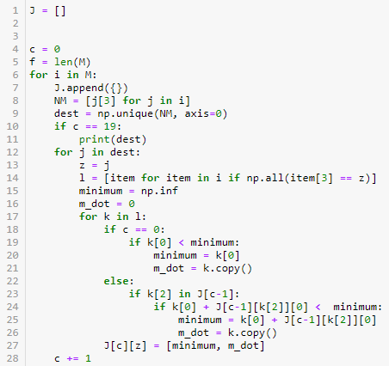

Обернений прохід сітки для пошуку оптимальної траєкторії та оптимальне значення:

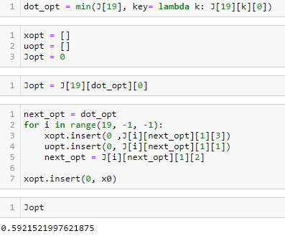

Оптимальні траєкторії:

